DIARIO DE APRENDIZAJE
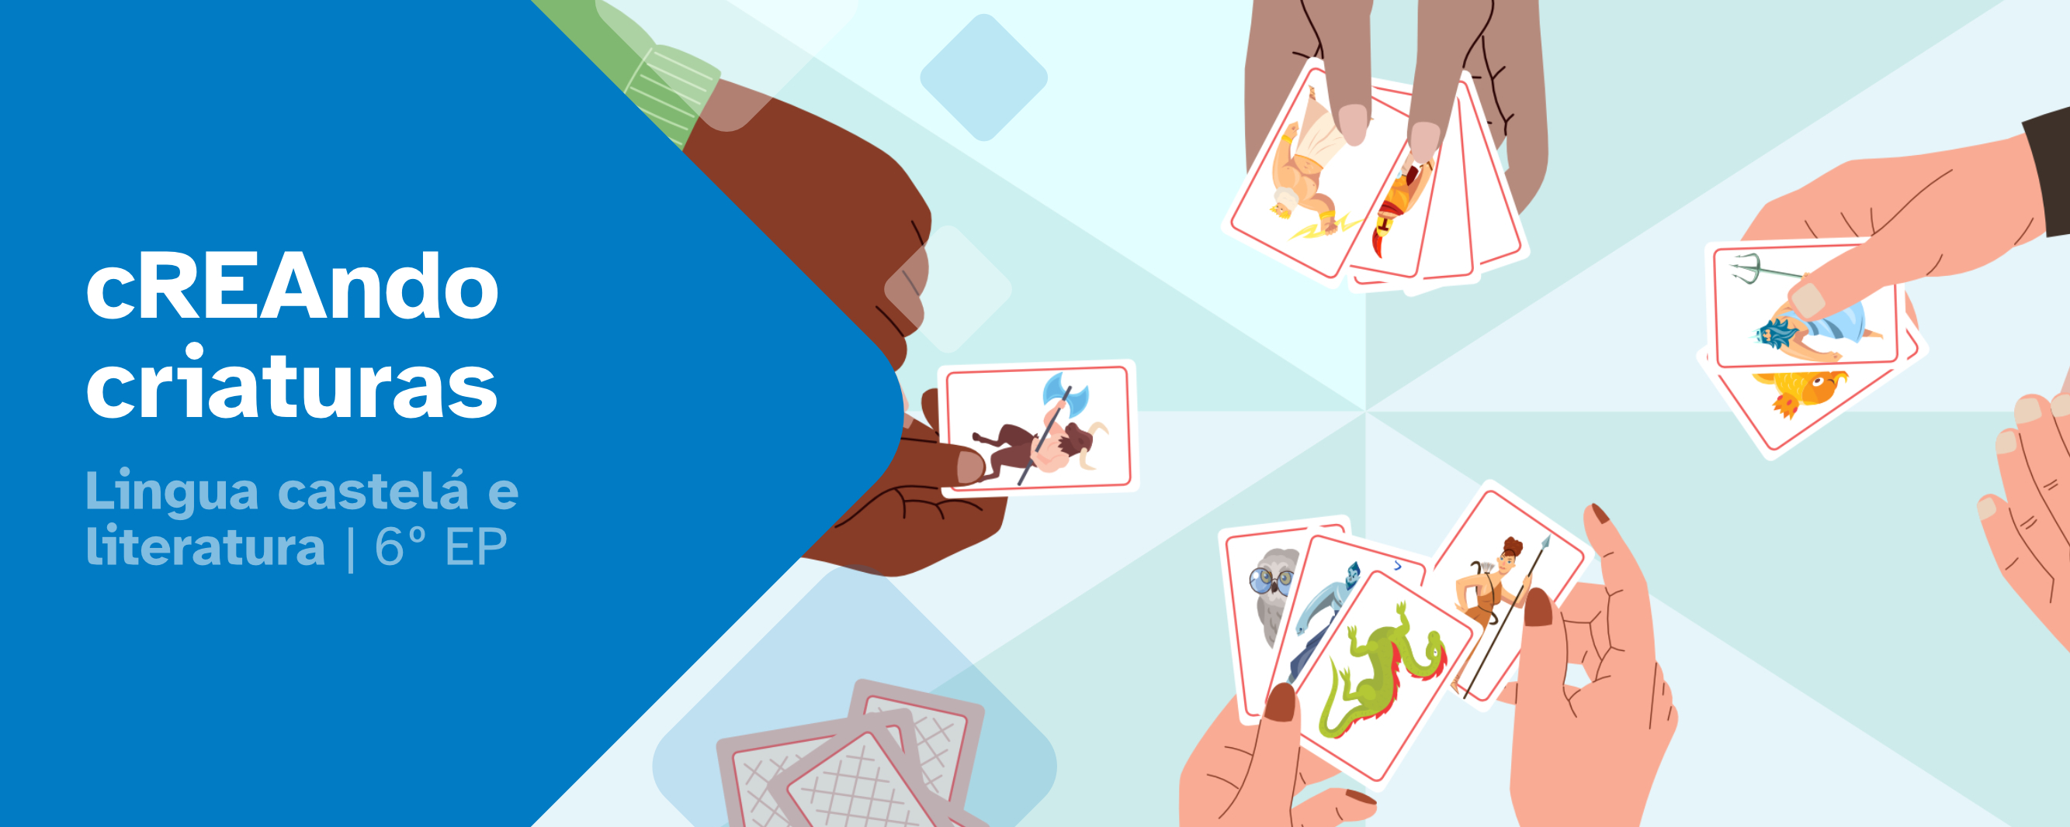
Nombre:
Área: | Curso: | Grupo:

FASES DEL PROYECTO (Marca las que vas superando) | Marca
Fase 1: Descubriendo mitos
Fase 2: Activando ideas
Fase 3: Construyendo conocimientos
Fase 4: Creando la baraja

Fase 5: Conclusiones

FASE 1: Descubriendo mitos
En esta primera fase, presentamos el reto de la situación de aprendizaje. Ahora, en tu diario, debes pensar y escribir sobre qué y cómo has aprendido en este bloque.
No tengas prisa, no lo hagas sin pensar, hazlo con sentido. Recuerda, reflexiona y escribe con sinceridad, para conocer tus puntos fuertes y débiles y, así, mejorar tu aprendizaje.

Aprendo
El reto consiste en:

 | El reto me ha llamado la atención. |  | El reto no me parece interesante.

Lo que más me ha gustado ha sido:
Lo que menos me ha gustado ha sido:

Reflexiono
¿Qué cuentos me han leído en mi infancia?¿Cuál fue el que más me gustó?
Los seres mitológicos que conocía eran...
Lo que conocía sobre mitología griega era....
También conozco las siguientes historias sobre otras mitologías:

Valoro
Valoro lo que me he esforzado en esta fase, de 1 (muy poco) a 5 (mucho).
 | 1 | 2 | 3 | 4 | 5
Valoro lo que he aprendido en esta fase, de 1 (muy poco) a 5 (mucho).
 | 1 | 2 | 3 | 4 | 5

Diario común
En mi grupo hemos buscado información sobre el ser mitológico:
¿Por qué habéis escogido ese ser mitológico?
Tu grupo se ha decantado por un elemento. ¿Por qué lo habéis escogido? ¿Era el elemento que tu querías o te hubiese gustado elegir otro? ¿Por qué?

FASE 2: Activando ideas
Ya hemos acabado la segunda fase. Ahora te toca reflexionar en el diario cómo la has afrontado y reflejar la manera en la que has aprendido.
Recuerda, no hay prisa, hazlo con calma y piensa antes de escribir. Es la mejor manera de conocer cómo aprendes y progresar.

Aprendo
Lo que más y menos me ha costado a la hora de describir a alguien ha sido...

¿Qué te ha parecido la actividad “la caja de mi vida”?

¿Por qué he escogido esos objetos?

¿Conocías el mito de Teseo y el Minotauro?¿Conoces algún mito más?

Reflexiono
¿Cómo me he sentido cuando he escuchado mi descripción?
¿Tengo la misma percepción de mí que la persona que me ha descrito?
¿Cuál ha sido la anécdota que más me ha sorprendido?¿Por qué?
¿Por qué le he puesto ese nombre a mi ser mitológico?

Valoro
Valoro lo que me he esforzado en esta fase, de 1 (muy poco) a 5 (mucho).
 | 1 | 2 | 3 | 4 | 5

Valoro lo que he aprendido en esta fase, de 1 (muy poco) a 5 (mucho).
 | 1 | 2 | 3 | 4 | 5

Diario común
En esta fase, las conclusiones a las que hemos llegado en el grupo son:
Ahora que ya habéis escuchado la descripción de cada persona del aula…, escribid tres cosas positivas de cada uno de los integrantes y decídselas en voz alta.

El talento se caracteriza por la facilidad que tiene una persona para realizar una actividad. ¿Consideráis que todas las personas tienen talento en algo?

¿Cómo creéis que se puede descubrir el talento de una persona?

FASE 3: Construyendo conocimientos
Ya acabamos la tercera fase. Ahora te toca reflexionar en el diario cómo la has afrontado y reflejar la manera en la que has aprendido.
Recuerda, no hay prisa, hazlo con calma y piensa antes de escribir. Es la mejor manera de conocer cómo aprendes y progresar.

Aprendo
Cosas nuevas que he aprendido en esta fase:

Sí |  | No
 | He leído la información sobre el tema de mi grupo
 | He leído la información sobre otros temas relacionados
 | He buscado más información en libros, Internet, etc.
Las actividades que más me han gustado han sido:
Las cosas que he aprendido y me han servido para el reto han sido:
Lo que más ha llamado mi atención sobre el lenguaje discriminatorio ha sido:
El repaso de la ortografía y gramática a través de los juegos físicos me parece...

Reflexiono
¿Qué redes sociales tengo?¿Cuáles empleo habitualmente?

¿Para qué usas las redes sociales?

¿A qué persona he escogido para hacer la biografía? ¿Por qué?

Valoro
Valoro lo que me he esforzado en esta fase, de 1 (muy poco) a 5 (mucho).
 | 1 | 2 | 3 | 4 | 5
Valoro lo que he aprendido en esta fase, de 1 (muy poco) a 5 (mucho).
 | 1 | 2 | 3 | 4 | 5

Diario común
En esta fase habéis visto un juego de cartas antiguo en el que se mostraban familias estereotipadas. ¿Consideráis que existe lo que se llama una “familia ideal”? Justificad la respuesta en caso negativo y, si es positivo ¿podríais poner un ejemplo?

¿Habéis visto alguna vez algún comentario despectivo hacia alguien en redes sociales? ¿Cómo habéis actuado? ¿Qué opináis al respecto?
¿Qué frases, imágenes o vídeos de las redes sociales os hacen reír? ¿Y cuáles os molestan? ¿Creéis que todos reaccionáis de la misma forma al ver un vídeo?¿Podría sentirse alguien ofendido al verlo?

FASE 4: Reto final
Después de mucho trabajo, el grupo ha conseguido el reto final. Han sido días de compartir conocimientos, superar dificultades y poner en común herramientas y habilidades que han contribuido a la resolución del reto final. Además de la satisfacción por el trabajo bien hecho, lo que hemos aprendido en este reto nos servirá, en un futuro, para resolver situaciones similares.

Aprendo
Lo más importante que he aprendido a lo largo de este reto es:
Cosas importantes que he descubierto (nuevos aplicativos, sitios de Internet, datos curiosos...):
Todo lo aprendido también me puede servir para:

Reflexiono
Las mayores dificultades que he tenido para superar el reto han sido:
Aspectos que han sido importantes para superar el reto (los tuyos propios, los de tu equipo y otros):
Considero que lo más importante que he aportado al grupo es:

¿Conocías la mayoría de las especies que están en extinción?

¿Alguno de los animales que forman mi criatura está en peligro de extinción?

Valoro
Valoro lo que me he esforzado en esta fase, de 1 (muy poco) a 5 (mucho).
 | 1 | 2 | 3 | 4 | 5

Valoro lo que he aprendido en esta fase, de 1 (muy poco) a 5 (mucho).
 | 1 | 2 | 3 | 4 | 5

Diario común
En esta fase, las conclusiones a las que hemos llegado en el grupo son:

¿Qué acciones de nuestro día a día podemos hacer para preservar el medio natural?

Ahora que ya habéis terminado de crear vuestras cartas, ¿consideráis que alguna no debería pertenecer a vuestro elemento?

¿Tienen vuestros mitos algo en común?

¿Habéis seguido el guion que os planteasteis para hacer la exposición?

Una vez escuchadas todas las exposiciones, reflexionad acerca de qué aspectos deberíais mejorar, tanto en vuestra exposición como en relación a vuestras cartas.

FASE 5: Conclusiones
Echa la vista atrás y piensa cómo ha sido esta aventura desde el comienzo y los resultados de la misma. En el futuro, gracias a esta reflexión, podrás adaptarte mejor a otras situaciones de aprendizaje diferentes.

Aprendo
Para mí, el aprendizaje más importante de este proyecto ha sido:
Pienso que necesito mejorar en:
Lo más destacado de participar en este proyecto ha sido:

Reflexiono
Aportaciones que he hecho en esta fase:
De las aportaciones del resto del grupo me ha sorprendido:
Pienso que respetar las opiniones del resto de las personas es importante porque:
La puesta en práctica del reto puede influir en la sociedad porque:

Valoro
Valoro lo que me he esforzado en esta fase, de 1 (muy poco) a 5 (mucho).
 | 1 | 2 | 3 | 4 | 5

Valoro lo que he aprendido en esta fase, de 1 (muy poco) a 5 (mucho).
 | 1 | 2 | 3 | 4 | 5

Mis sensaciones
En este proyecto me he sentido:
 |  |  |  | 
Con motivación | Con curiosidad | Con confianza | Con inseguridad | Con desgana
Me he sentido así porque...

Ideas para mejorar
Mi opinión general sobre este proyecto:
 |  | 
Me encanta | Me gusta algo | No me gusta
Opino sobre este proyecto:
Cosas que cambiaría:
Ideas para mejorar:

Diario común
En esta fase, las conclusiones a las que hemos llegado en el grupo son:



“Diario de aprendizaje: cREAndo”, proyecto cREAgal, se publica con Licencia Creative Commons Reconocimiento No-comercial Compartir igual 4.0

